**Tên: Văn Tiến Minh**

**MSSV:PD02930**

**Lab 1 Làm quen với SQL Server**

**Bài 1**

*Mở công cụ Management Studio*

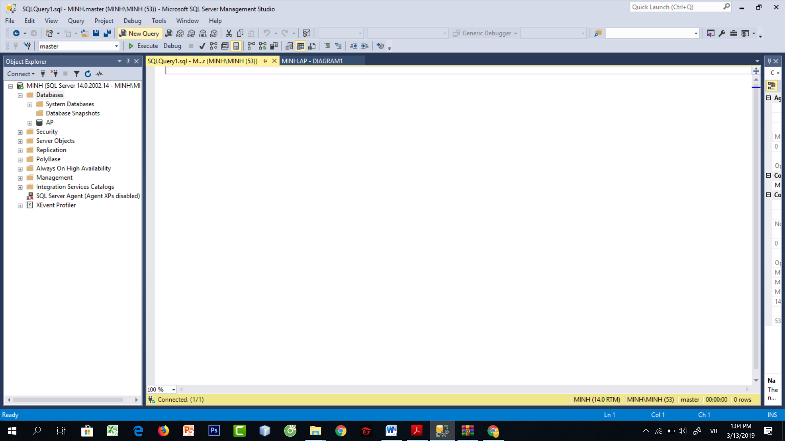

***2. Sử dụng tài nguyên kèm theo bài thực hành, sinh viện thực hiện thao tác sau:***

***a. Attach CSDL***

***-Tạo thư mục SQL Data1 trong ổ đĩa E hoặc D***

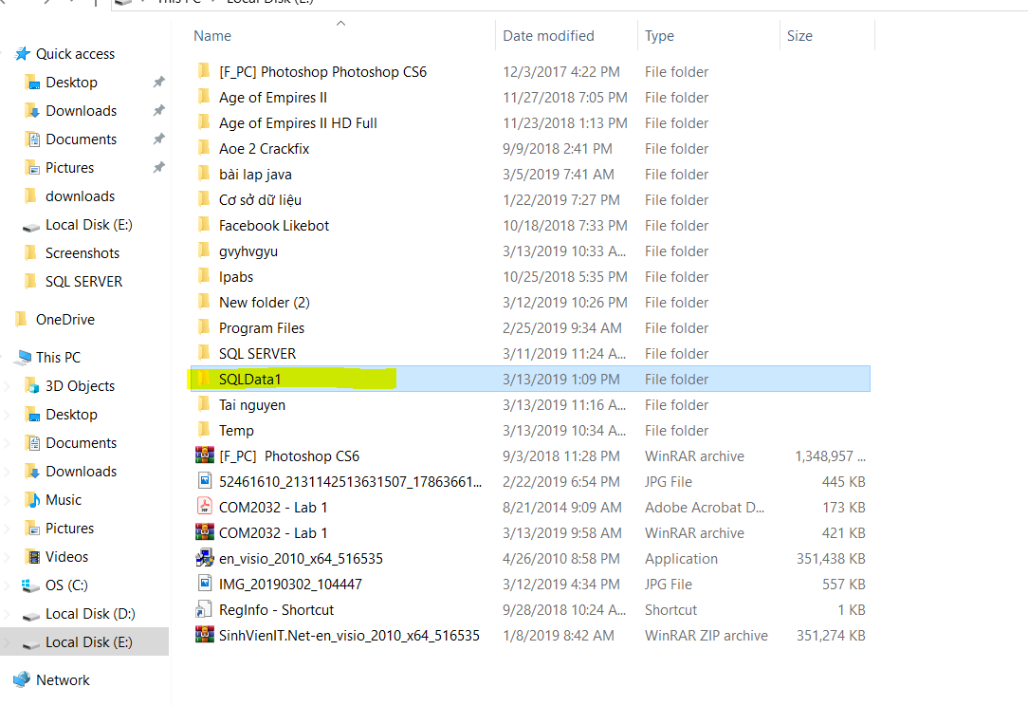

***-Copy file .mdf vaf .ldf cuar CSDL Ap trong thư mục tài nguyên đi kèm bài lab này, vào thư mục vừa tạo:***

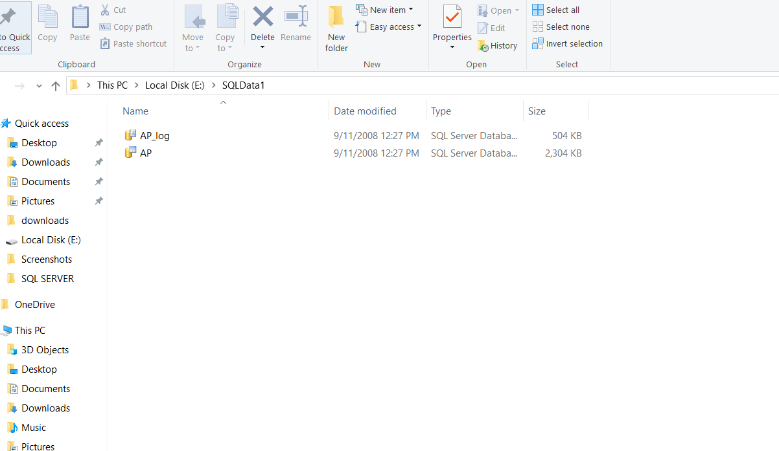

* ***Sau đó ta cấp quyền cho 2 file này:***

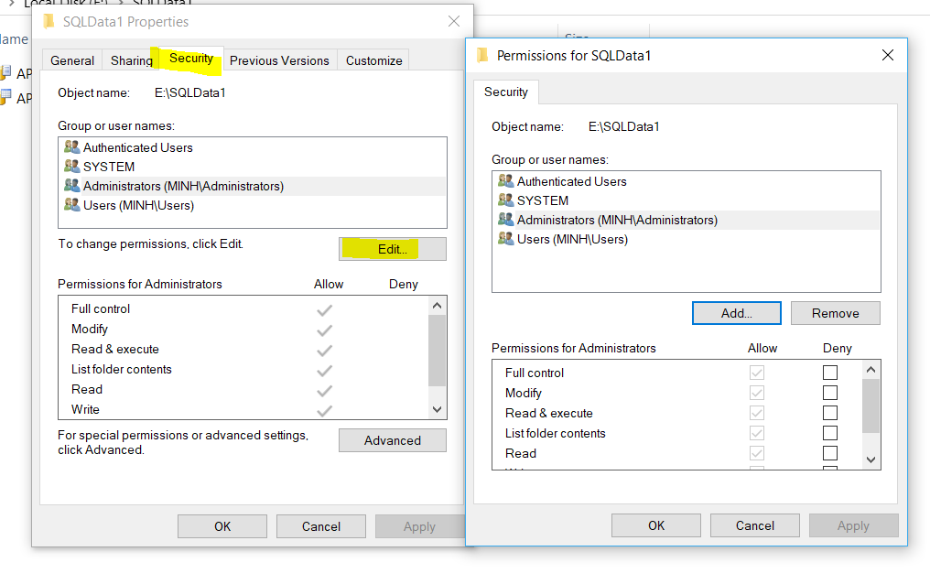

* ***Thực hiện Attch cơ sở dữ lieu AP sử dụng File .mdf và .ldf trong đường dẫn thư mục vừa tạo:***

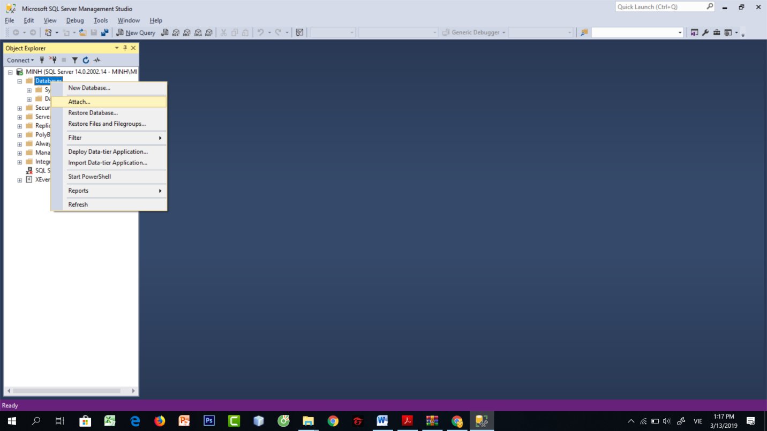

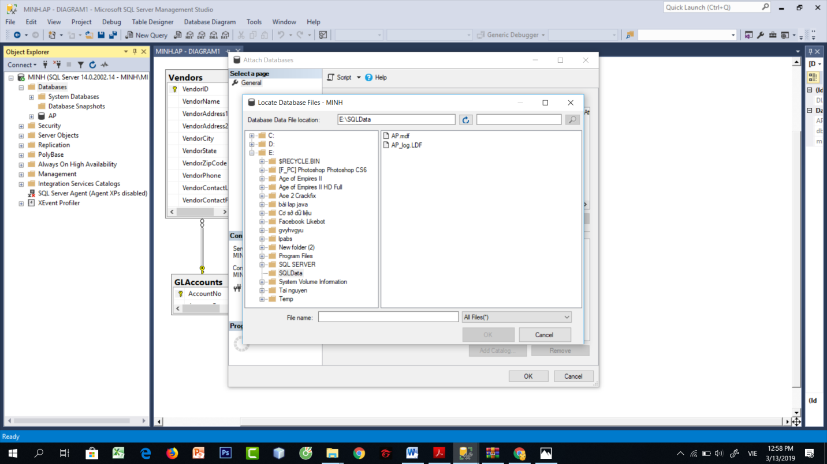

***Kết quả thu được:***

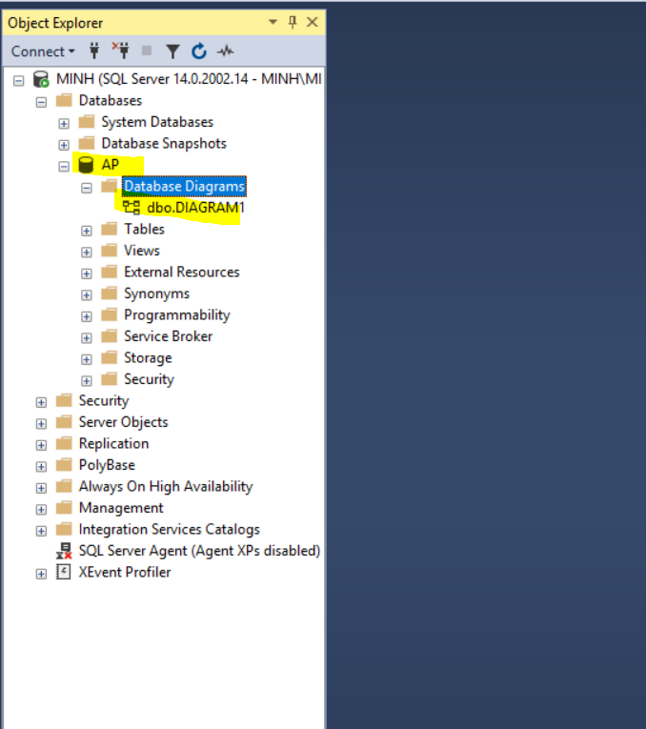

* ***Sau khi attch CSDL, thử di chuyển file .mdf và ldf trong thư múc sang thư mục vừa tạo sang vị trị mới> Thông báo ỗi sễ hiển thị***

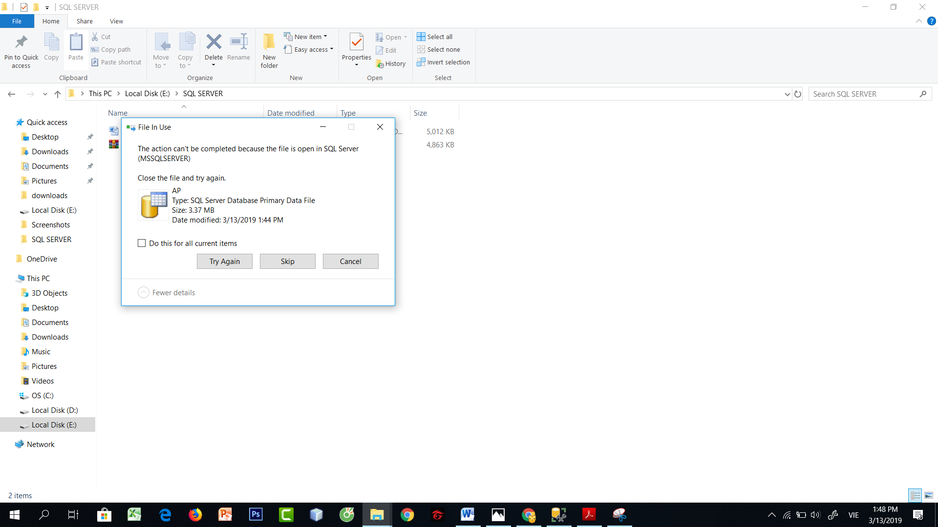

***b. Thực hiện Detach CSDL Ap***

***- Thực hiện Detach CSDL***

***Đầu tiên, các bạn khởi động Microsoft SQL Server Management Studio, connect vào server.***

***Trong cây bên trái, trong Mục AP , chuột phải vào ap cần Detach -> Tasks -> Detach…***

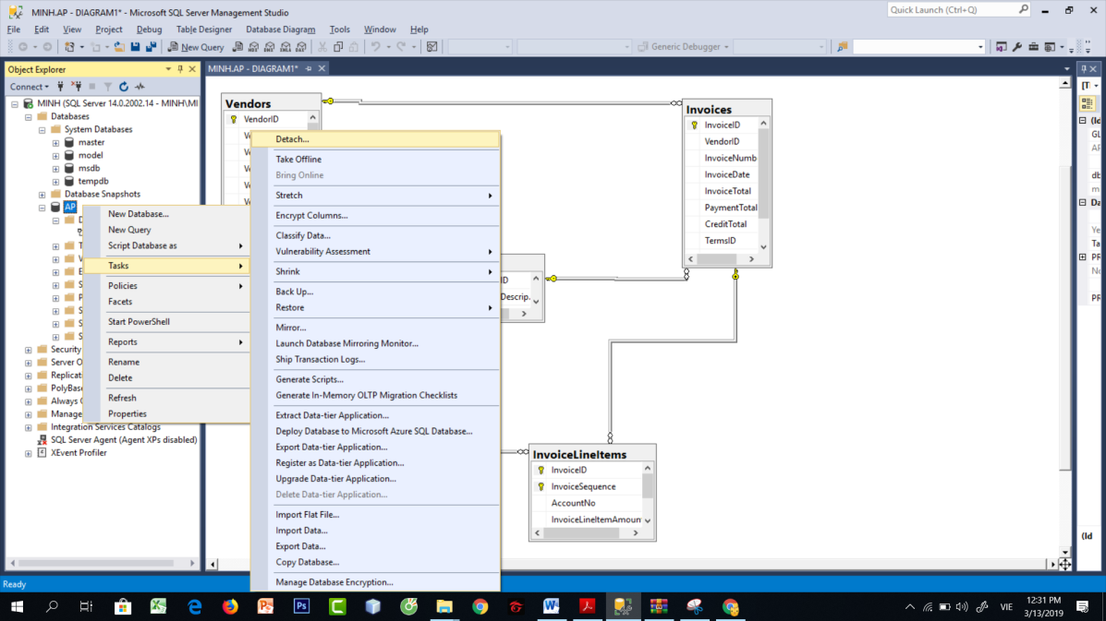

***Trong cửa sổ tiếp theo, Check vào ô Drop Connections -> Nhấn OK***

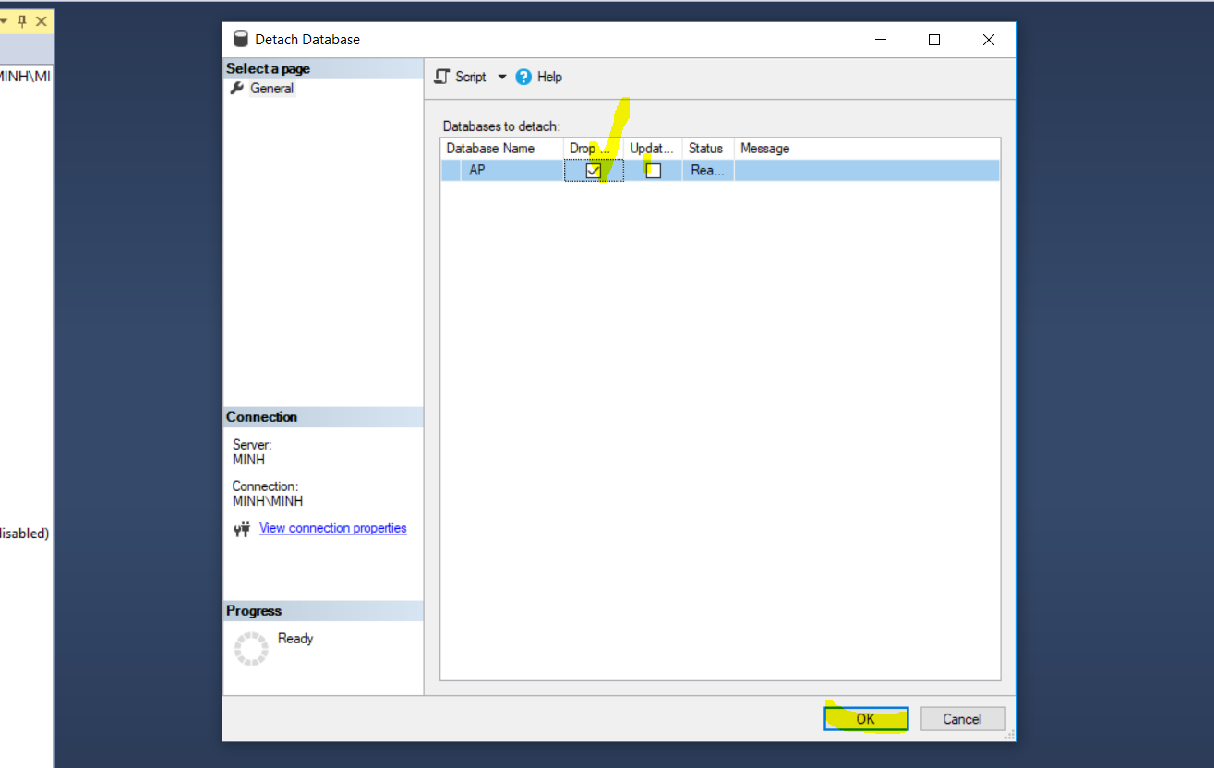

***-Di chuyển file mdf và ldf sang thư mục SQLData. Thao tác này được thực hiện thành công vì CSDL Ap đã bị Detach***

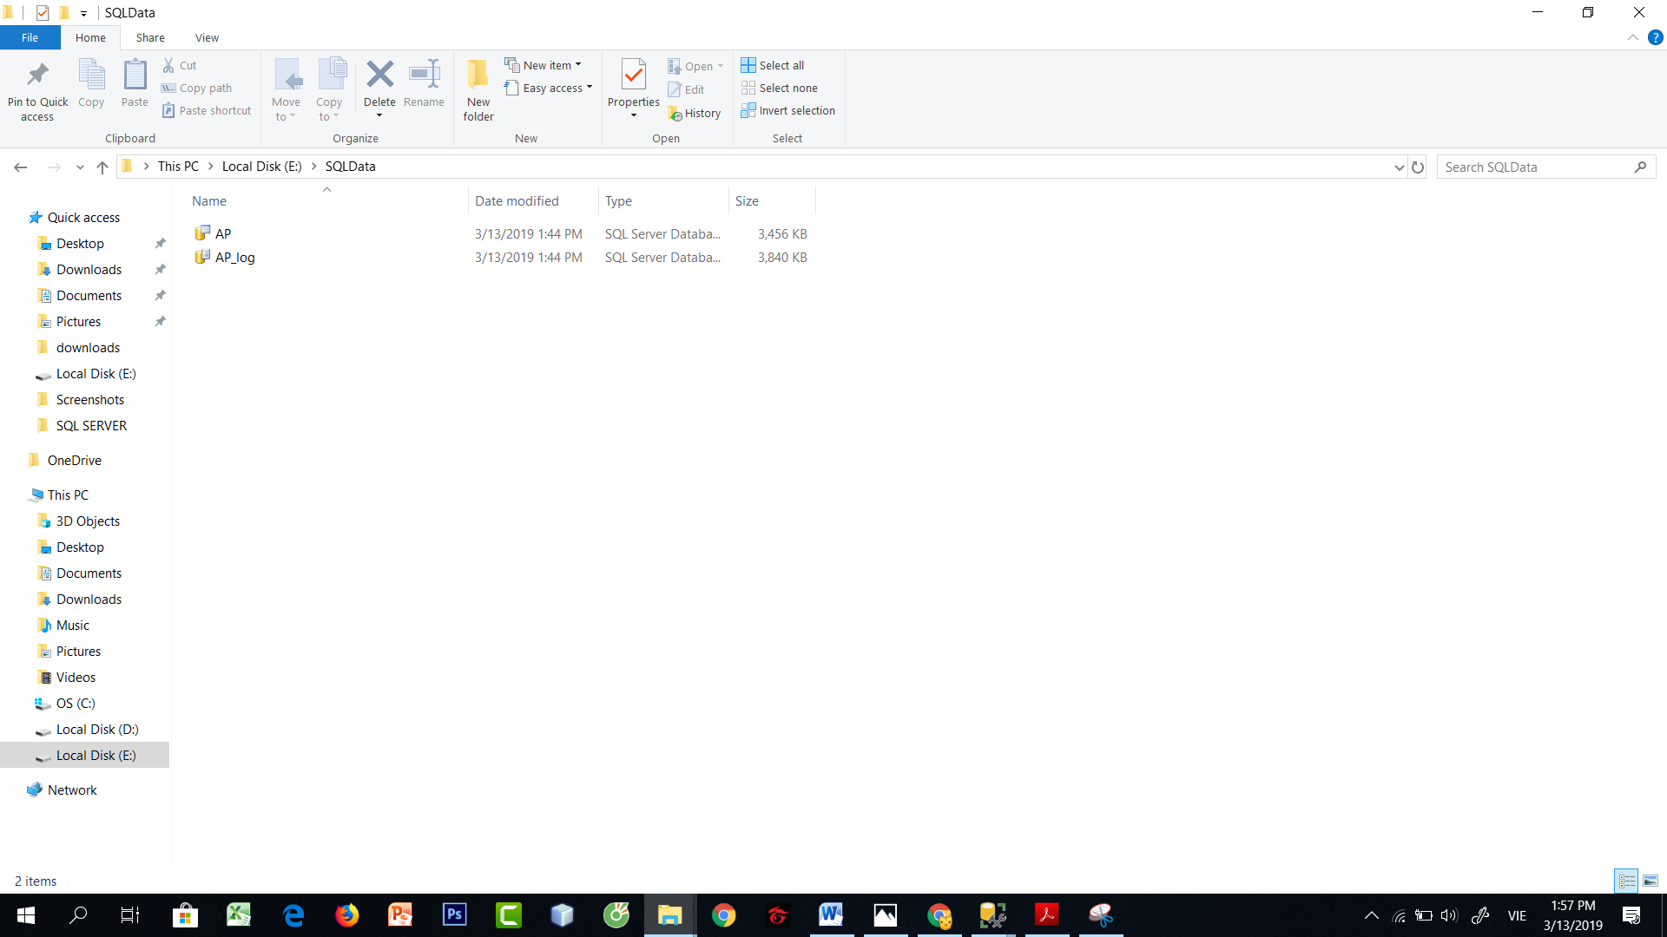

***c. Attach lại CSDL AP sử dụng file mdf và ldf trong thư mục SQLData***



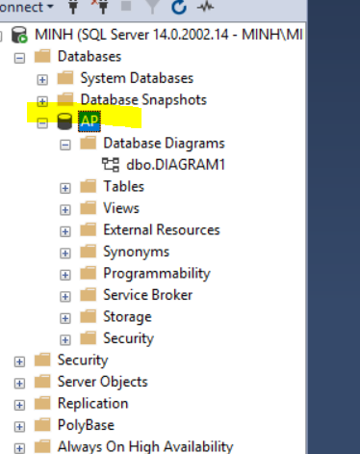

***d. Tạo và xem lượt đồ CSDL trong CSDL AP***

***- Tạo và xem một lượt đồ trong CSDL của CSDL ap***

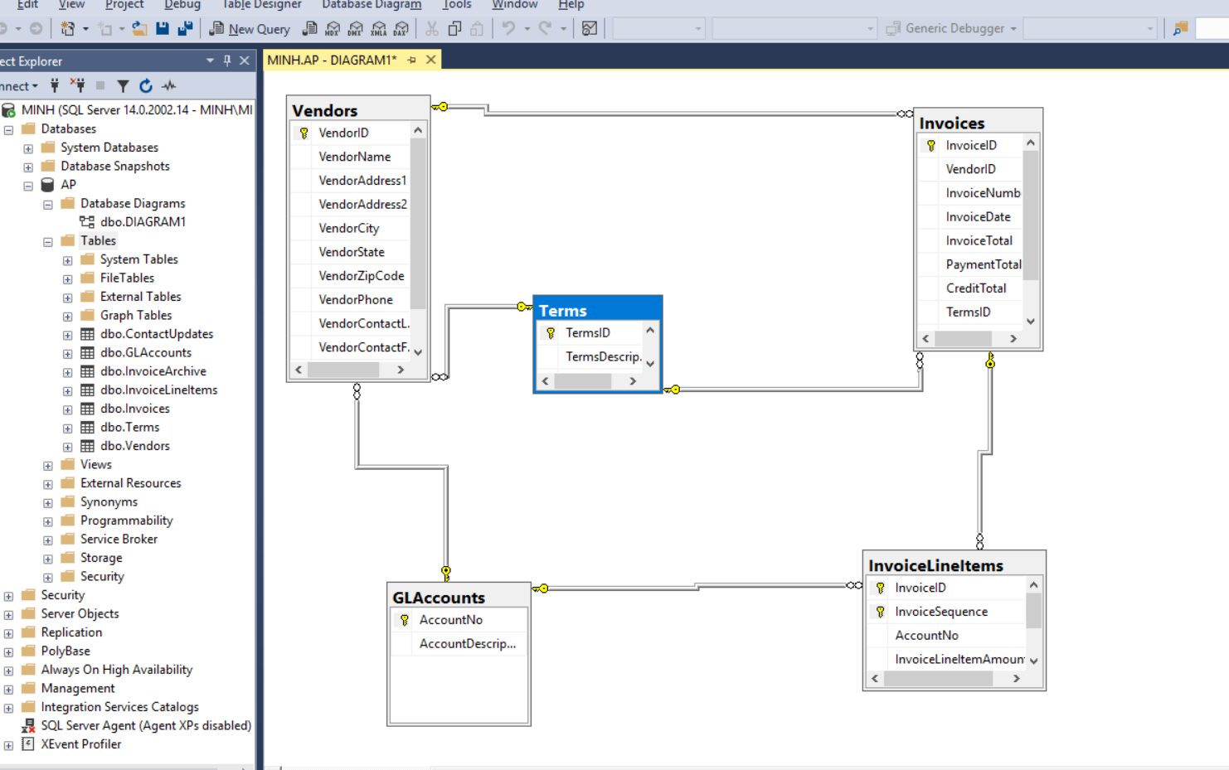

***-Tổ chức lại vị trí các bảng***

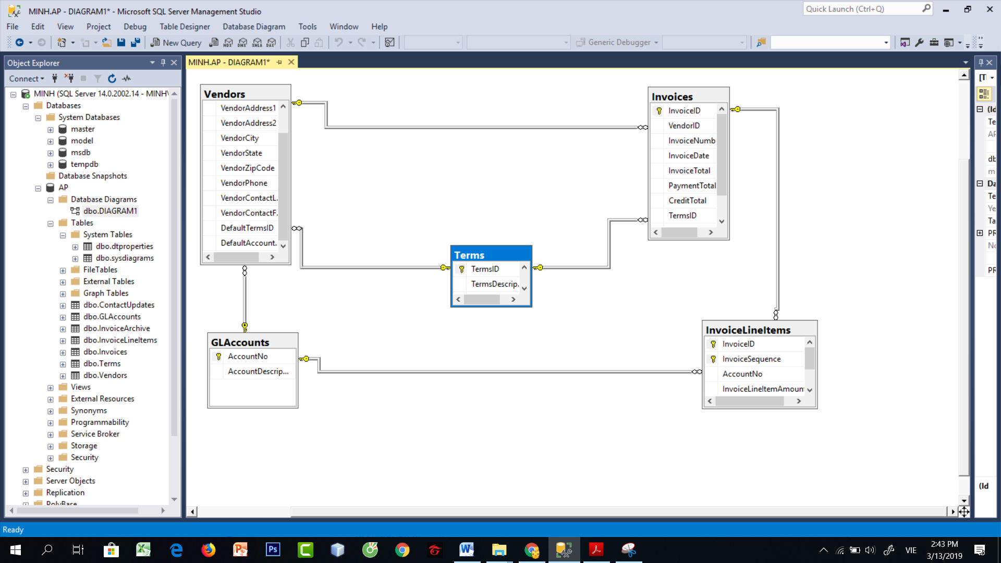

* Viết báo cáo mô tả cấu trúc bảng, các cột khóa chính, khóa ngoại và liên kết giữa các bảng:

Lược đồ trên gồm có 5 bảng: Vendors, Invoices, Terms, GLAccounts, InvoiceLineItems. Mỗi bảng có 1 khóa chính, bảng Vendors có khóa ngoại là DefaultTermID và DefaultAccountsNo, bảng Invoices có khóa ngoại là VendorID,TermsID, bảng InvoiceLineItems có khóa ngoại là AccoutNo. Liên kết khóa ngoại của bảng Vendor là FK_Vendor_GLAaccounts và FK_Vendors_Terms. Liên kết khóa ngoại của bảng Invoices là FK_Invoices_Term và FK_Invoices_Vendors. Liên kết khóa ngoại của bảng InvoiceLineItems là FK_InvoiceLineItems_GLAccounts và FK_InvoiceLineItems_Invoices.